四川省仪陇中学校教学设计表
备课时间：2025年2月15日
年 级 |  |  | 高20 23 级 | 学 科 |  | 生物
课题名称 |  |  | - 蛋白质工程的  原理和应用 | 课 型 |  | 新授
设 计 者 |  |  | 吴宗强 | 课 时 |  | 1 课时
育 人  目 标 |  |  | 发展学生创新性思维的核心素养
学 习  目 标 |  |  | 1．说出蛋白质工程崛起的缘由。
 |  |  | 2．概述蛋白质工程的基本原理。
 |  |  | 3．举例说明依据人类需要对原有蛋白质结构进行基因改造、生产目标蛋白的过程。
学 习  重 点 |  |  | (1）蛋白质工程的基本原理。  (2）依据人类需要对原有蛋白质结构进行基因改造、生产目标蛋白的过程。 | 学 习  难 点 |  | (1）蛋白质工程的基本原理。  (2）依据人类需要对原有蛋白质结构进行基因改造、生产目标蛋白的过程。
核 心  问 题 |  |  | 蛋白质工程的基本原理
课 时  目 标 |  |  | 概述蛋白质工程的基本原理
 |  |  | 依据人类需要对原有蛋白质结构进行基因改造、生产目标蛋白的过程。
教学过程
 | 学习内容 | 教师活动 |  |  | 学生活动 |  | 设计意图
任务一 | 一、蛋白质工程概述 | （一）阅读课本93页第1-2段，明确蛋白质工程的概念、基础、操作方法及对象，蛋白质的目的、结果和实质，以及相关的学科及技术。  1.蛋白质工程的概念  2.基础  3.操作方法及对象  4.目的  5.结果  6.蛋白质工程的实质  7.相关学科及技术 |  |  | 对蛋白质工程的概念进行分析、理解。了解蛋白质工程探究的必要性，培养学生获取信息的能力，加深学生对概念的认识，激发学生的科学研究的兴趣 |  | 明确蛋白质工程的概念、基础、操作方法及对象，蛋白质的目的、结果和实质，以及相关的学科及技术。  通过对基因工程知识的回顾，认识到研究蛋白质工程的重要性。
任务二 | 蛋白质工程崛起的缘由 | 学生自主阅读课本，完成下列问题。  阅读课本93页第3段和94页第1段，明确基因工程的实质、局限性和实例。  1.基因工程的实质  2.基因工程的局限性  3.实例
任务三 | 蛋白质工程的基本原理 | （一）阅读课本94页第2-3段，结合图3-17，明确蛋白质工程的目标、实质、天然蛋白合成过程、蛋白质工程的基本思路和流程。  1.蛋白质工程的目标：  2.蛋白质工程的实质：  3.天然蛋白质合成的过程：  4.蛋白质工程的基本思路：  5. 蛋白质工程流程图  （二）完成94页思考·讨论“蛋白质工程基本思路的应用”讨论题。  （三）比较基因工程和蛋白质工程，完成下表。  （四）如何辨别一个操作是基因工程还是蛋白质工程？  （五）能不能根据人类需要的蛋白质的结构，设计相应的基因，导入合适的宿主细胞中，让宿主细胞生产人类所需要的蛋白质食品呢？ |  |  | 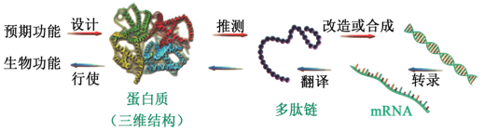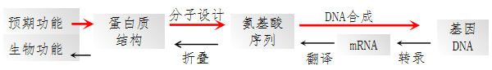通过完成表格，使学生能够掌握相关知识，帮助学生对知识点的理解，提高学生推理和对比能力。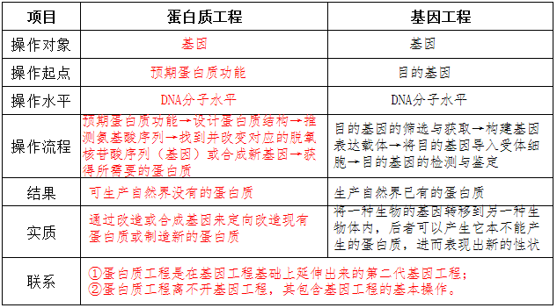  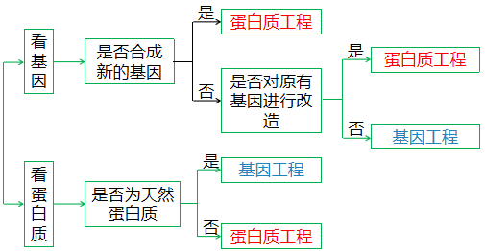 |  |  | 明确蛋白质工程的目标、实质、天然蛋白合成过程、蛋白质工程的基本思路和流程。
作 业  设 计 |  |  | 见作业设计
板 书  设 计 |  |  | 蛋白质工程的原理和应用  一、蛋白质工程概述  二、蛋白质工程崛起的缘由  三、蛋白质工程的基本原理  四、蛋白质工程的应用
教 学  反 思 |  |  | 蛋白质工程的基本原理"部分，知识内容的综合性较强，需要学生结合在必修课中已经学过的中心法则、蛋白质具有复杂的空间结构等知识，以及刚学过的基因工程的知识来进行学习。

